---
title: 低代码平台文档中心
source: https://xft-demo.cmburl.cn/XFTPRO-DOCS/editor/action
category: 高级
sub_category: 编辑器
route: editor/action
---

低代码平台文档中心
> 📄 源页面: [https://xft-demo.cmburl.cn/XFTPRO-DOCS/editor/action](https://xft-demo.cmburl.cn/XFTPRO-DOCS/editor/action)
---
高级执行动作 onAction# 动作

概念#概念
动作是由平台和组件注册的特定方法，供应用开发者调用，以丰富页面的交互能力，如数据获取、页面跳转、验证提交等功能。同时用户也可自定义动作，通过触发指定动作，和触发指定组件的指定动作实现某些特定场景功能。其中平台内置了一些常用高频动作，可实现页面切换、消息提示、刷新当前页等需求

使用方式#使用方式

语法#语法
`env.onAction(fullName, args)`

参数#参数
`fullName` (必填): string
包含`nodeName`（可选）和`actionName`（必填）用`.`连接
> 作用域：未传入 nodeName 时，根据最近匹配原则，触发自身或父级组件注册的 action。如果存在 nodeName 则触发指定 node 上挂载的 action，此时不受父子级约束
`args` (可选): any
参数，将被传入被执行的函数中

返回值#返回值
`env.onAction`会返回 action 所绑定方法的出参

示例#示例
- 无 nodeName
`// 触发当前表单的校验事件
env.onAction('validate');`
- 有 nodeName
`// 指定触发testNode的submit事件，并传入name和num参数
env.onAction('testNode.submit', {
name: 'niki',
num: 12,
});`

使用场景图例#使用场景图例
发帖场景：填写发帖内容后执行下一步的判断和动作
点击下一步时，首先触发当前表单内置的`validate`方法，判断表单是否通过必填、类型等校验
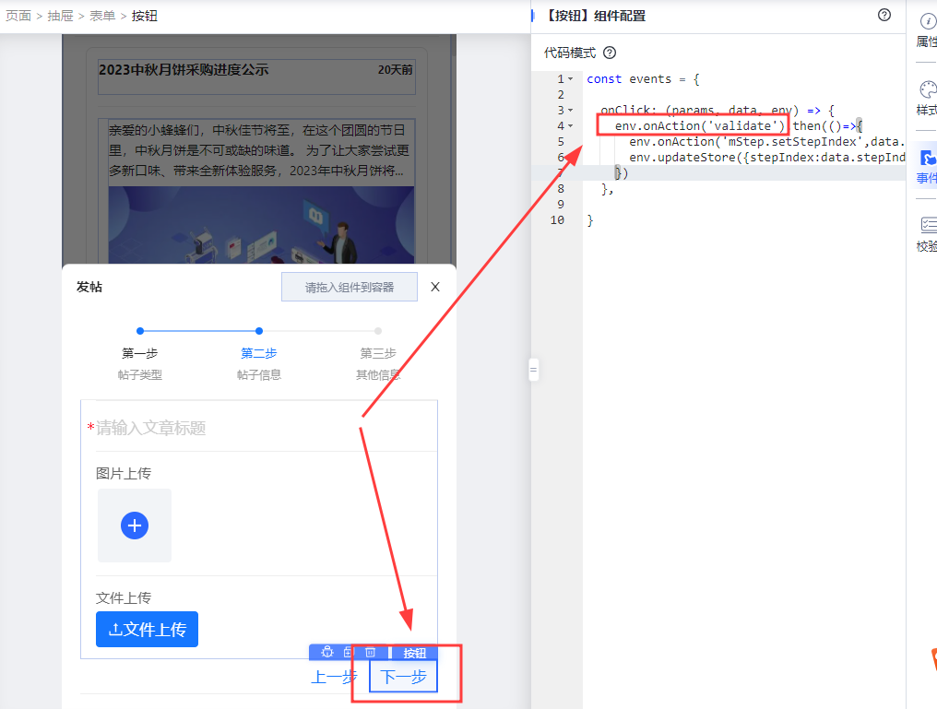
图：img_0001_438677.png
通过校验后，因为步骤条组件和下一步按钮组件不属于父子关系，需要指定触发 nodeName 为`mStep`的移动端步骤条组件的`setStepIndex`方法，并传入步骤参数，实现步骤跳转。
另外，指定 nodeName 也可用于多个步骤条时，触发指定的步骤条方法情况
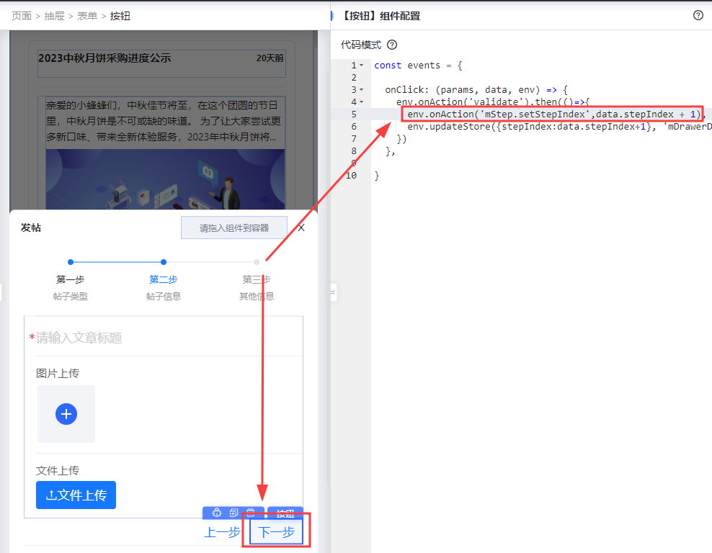
图：img_0002_e47a56.png
事先已配置移动端步骤条组件的 nodeName 为`mStep`，`setStepIndex`为步骤条组件内置方法
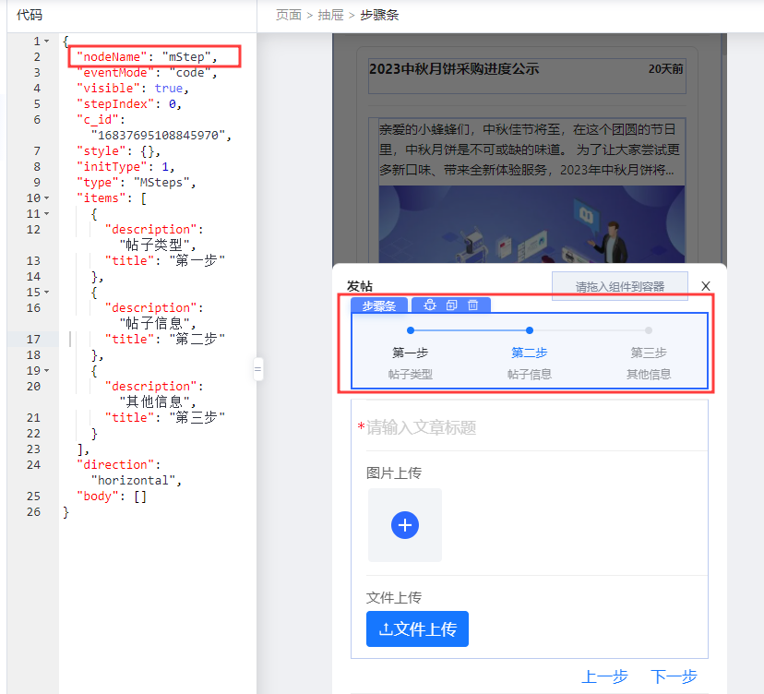
图：img_0003_d84da8.png
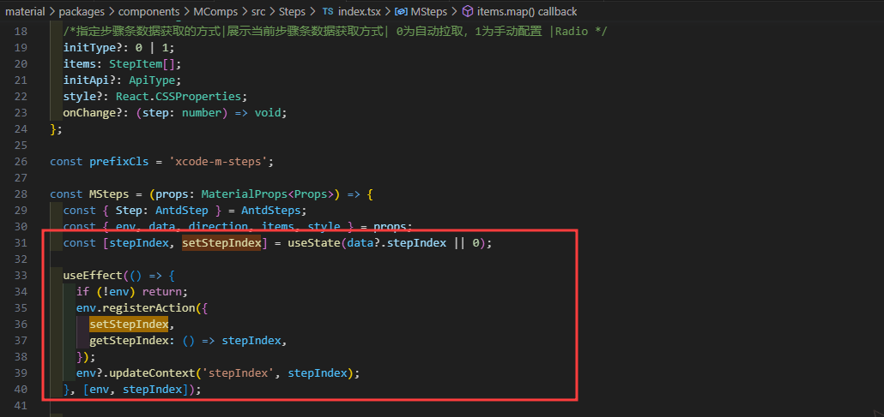
图：img_0004_b2f807.png
效果：未填写必填字段，点击下一步时表单进行校验

图：img_0005_7634a6.png
效果：通过校验后步骤条方法执行，跳转到步骤三

图：img_0006_ac5b2d.png

组件支持方法#组件支持方法
部分组件有内置方法供用户使用，详情可跳转对应方法表查看
| 组件名称 | PC 链接地址 | 移动链接地址 |
| --- | --- | --- |
| 表单 | [方法表](https://xft-demo.cmburl.cn/XFTPRO-DOCS/pc/form/form#%E5%8A%A8%E4%BD%9C%E8%A1%A8) | [方法表](https://xft-demo.cmburl.cn/XFTPRO-DOCS/mobile/form/form#%E5%8A%A8%E4%BD%9C%E8%A1%A8) |
| 弹窗 | [方法表](https://xft-demo.cmburl.cn/XFTPRO-DOCS/pc/container/modal#%E5%8A%A8%E4%BD%9C%E8%A1%A8) | |
| 轮播图 | [方法表](https://xft-demo.cmburl.cn/XFTPRO-DOCS/pc/ui/carousel#%E5%8A%A8%E4%BD%9C%E8%A1%A8) | [方法表](https://xft-demo.cmburl.cn/XFTPRO-DOCS/mobile/ui/carousel#%E5%8A%A8%E4%BD%9C%E8%A1%A8) |
| 表格 | [方法表](https://xft-demo.cmburl.cn/XFTPRO-DOCS/pc/data/table#%E5%8A%A8%E4%BD%9C%E8%A1%A8) | |
| 步骤条 | [方法表](https://xft-demo.cmburl.cn/XFTPRO-DOCS/pc/container/steps#%E5%8A%A8%E4%BD%9C%E8%A1%A8) | [方法表](https://xft-demo.cmburl.cn/XFTPRO-DOCS/mobile/ui/steps#%E5%8A%A8%E4%BD%9C%E8%A1%A8) |
| 抽屉 | [方法表](https://xft-demo.cmburl.cn/XFTPRO-DOCS/pc/container/drawer#%E5%8A%A8%E4%BD%9C%E8%A1%A8) | [方法表](https://xft-demo.cmburl.cn/XFTPRO-DOCS/mobile/container/drawer#%E5%8A%A8%E4%BD%9C%E8%A1%A8) |

内置动作#内置动作
平台内置部分常用动作，具体使用方法可跳转[触发器事件说明文档](https://xft-demo.cmburl.cn/XFTPRO-DOCS/editor/events)查看
- 切换内部页面(路由)：env.onAction('switchPage', args)
- 打开 url：env.onAction('openUrl', args)
- 消息提示：env.onAction('showMessage', args)
- 刷新当前页：env.onAction('refreshPage')
- 复制文本：env.onAction('copyText', args, env)

